MANUAL DE EQUIPAMENTOS

SEPARADOR MAGNÉTICO A ÚMIDO DE TAMBOR

LABORATÓRIO DE RESÍDUOS
E ÁREAS CONTAMINADAS

CÓPIA |  | Controlada Nº1 |  | Não Controlada

“Esta cópia será atualizada conforme sejam emitidas suas revisões. Permanece como propriedade do Instituto de Pesquisas Tecnológicas do Estado de São Paulo S.A. - IPT, Laboratório de Resíduos e Áreas Contaminadas, e deve ser devolvida quando solicitado. Não pode ser reproduzido parcial ou totalmente, nem cedido a terceiros sem prévia e formal autorização”.

- CAMPO DE APLICAÇÃO

Esta instrução de operação aplica-se ao processo de separação magnética a úmido de tambor.

- FINALIDADE DO EQUIPAMENTO

Este equipamento tem como finalidade executar a separação entre substâncias fortemente magnéticas e substâncias fracamente magnéticas.

- DENOMINAÇÃO DAS PARTES
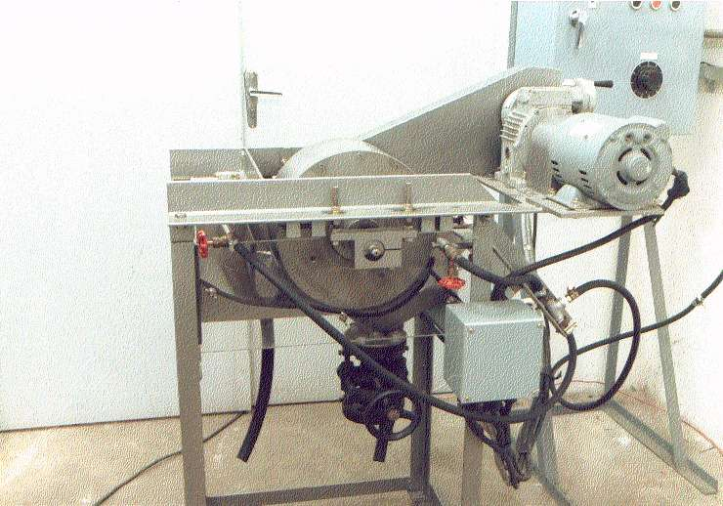

Figura 1 – Vista total do equipamento

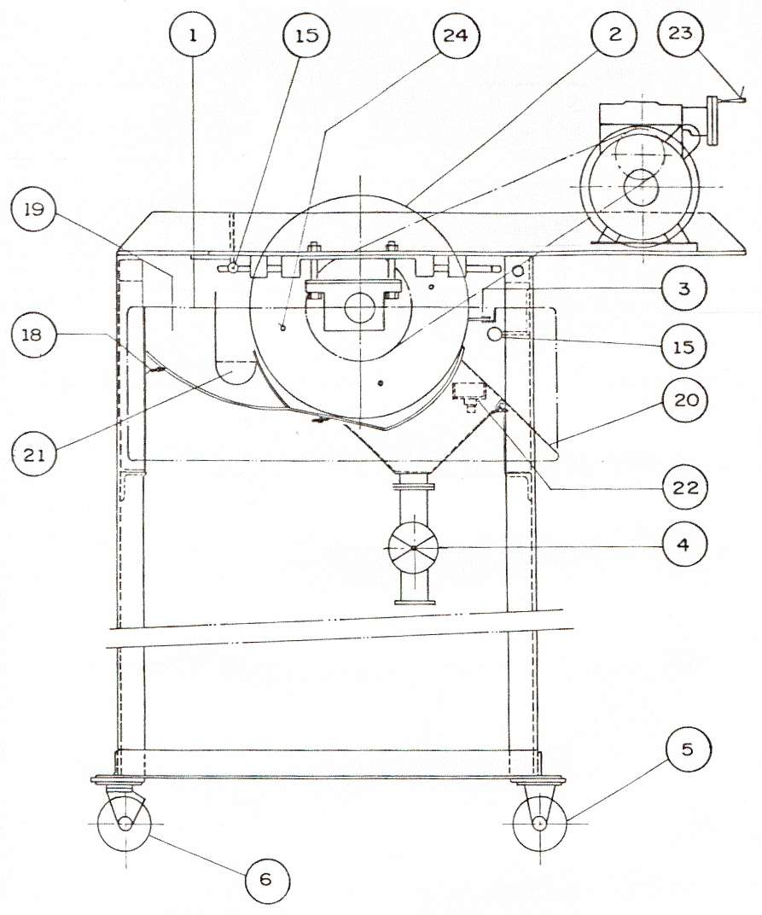
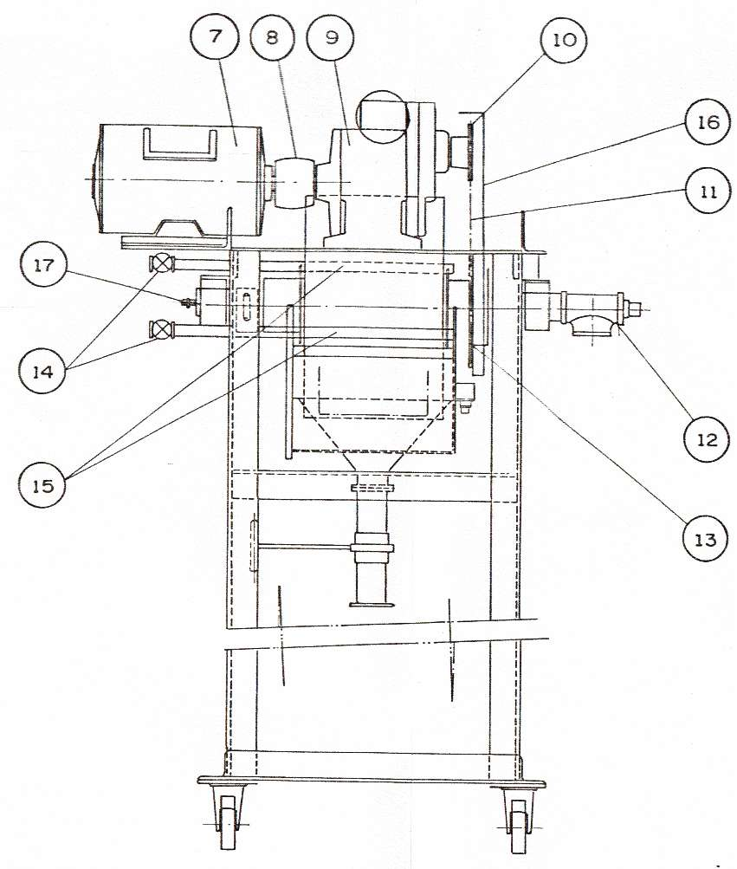

Figura 2 – Denominação das partes do Separador Magnético Úmido de Tambor.

1 – Placa lateral | 13 – Engrenagem livre
2 – Tambor com eletroímã | 14 – Registro de água
3 – Raspador | 15 – Chuveiro
4 – Válvula de aperto | 16 – Proteção da corrente
5 – Roda livre | 17 – Abertura para ventilação
6 – Roda com trava | 18 – Borboleta fixadora da placa lateral
7 – Motor | 19 – Caixa de alimentação
8 – Acoplamento | 20 – Saída do produto magnético (concorrente)
9 – Redutor ajustável | 21 – Saída do produto magnético (contra-corrente)
10 – Engrenagem motriz | 22 – Ladrão
11 – Corrente | 23 – Manivela do redutor
12 – TEE para cabos | 24 – Plugue para óleo isolante

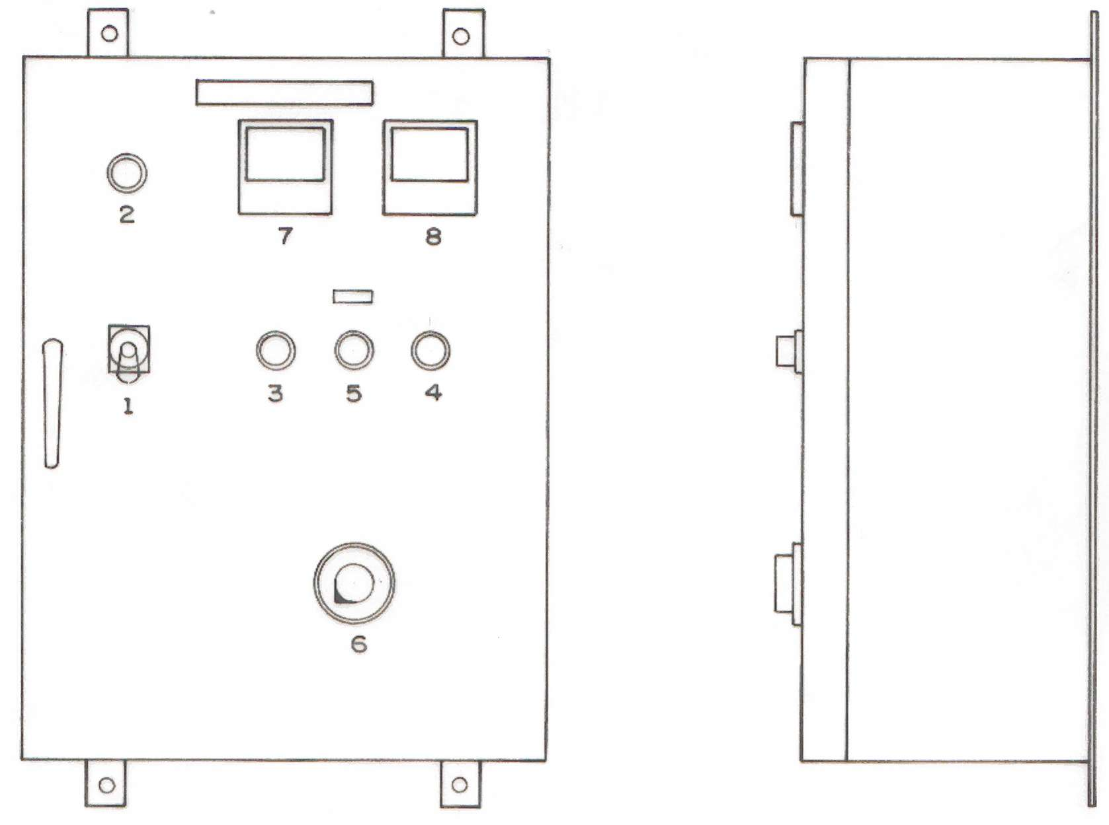

Figura 3 – Painel de Controle

N° | Plaqueta | Nome das partes
1 | Source | Chave da alimentação elétrica
2 | Power | Lâmpada piloto da alimentação elétrica
3 | Forward | Botão de acionamento do tambor para operação concorrente
4 | Reverse | Botão de acionamento do tambor para operação contra-corrente
5 | Drum Drive Stop | Botão para desligar o acionamento do tambor
6 | Magnet Power Adjust | Regulador da intensidade magnética
7 | Magnet Voltage | Voltímetro do circuito eletromagnético
8 | Magnet Ampere | Amperímetro do circuito eletromagnético

- UTILIZAÇÃO DO SEPARADOR MAGNÉTICO

  - Determinar o modo de operação, dependendo do tipo de ensaio.
    - Operação concorrente: mais adequado quando se pretende dar prioridade ao teor de concentrado em detrimento da recuperação. O eletroímã deve ser posicionado conforme a Figura 4.
O material flui no mesmo sentido da rotação do tambor, sendo a substância magnética atraída pela superfície do tambor e descarregada pela saída no fundo do tanque.
A maior parte da substância não magnética é descarregada pela saída do fundo do tanque (válvula de aperto) e uma pequena parte pelo ladrão. A medida que o tambor gira, as partículas ficam sujeitas a uma agitação, e o percurso por elas percorrido através do banho de água é relativamente longo, fazendo com que a agitação se prolongue, obtendo um concentrado limpo.
É importante manter o nível de água apropriado. Para tanto, o fluxo da substância não magnética descarregada pelo ladrão deve ser regulado em torno de 10% do fluxo total da mesma. Uma vazão de alimentação uniforme é necessária para atingir bons resultados, o que também facilita a manutenção do nível de água.
    - Operação contracorrente: mais adequada quando se pretende dar prioridade à recuperação, em detrimento do teor do concentrado. O eletroímã deve ser posicionado conforme a Figura 5.
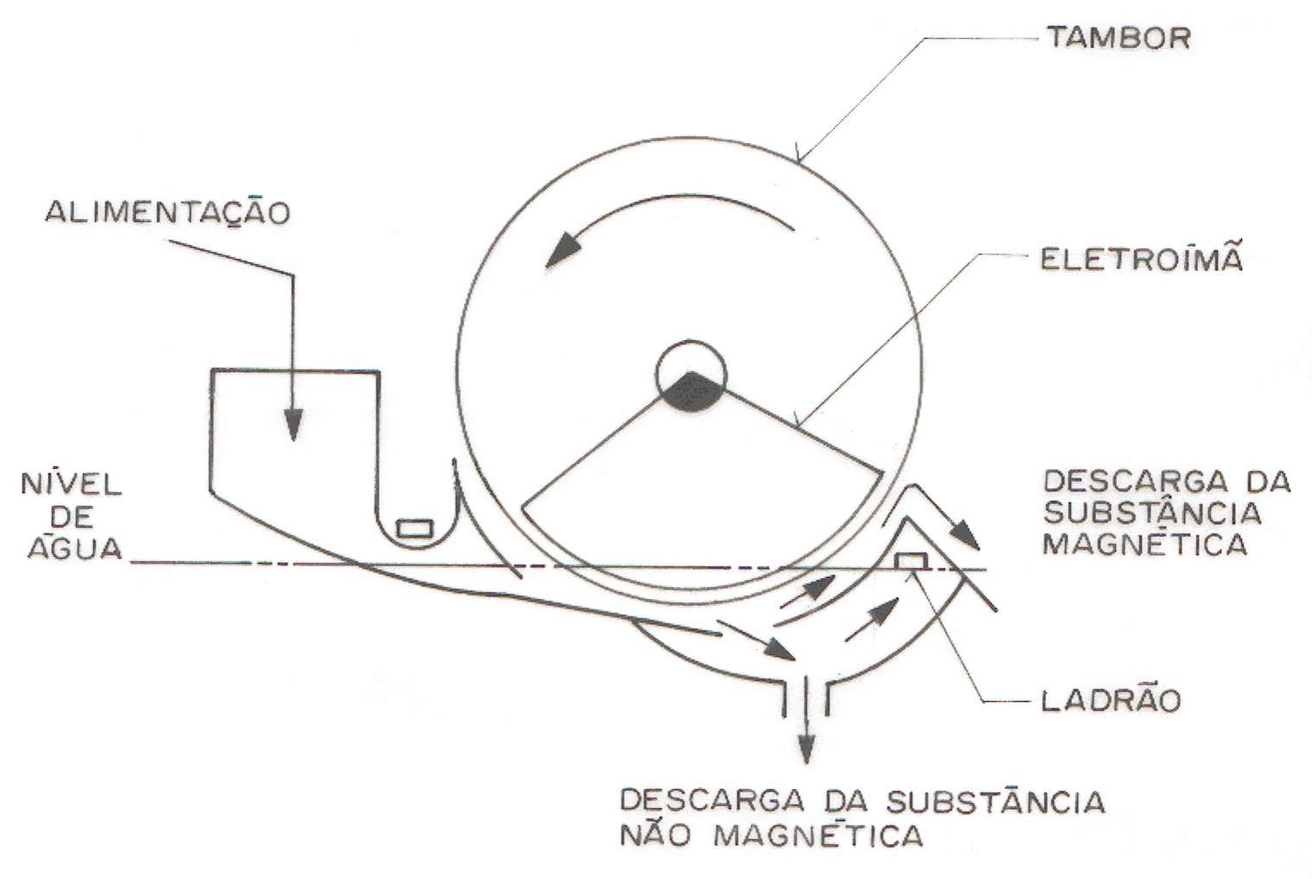
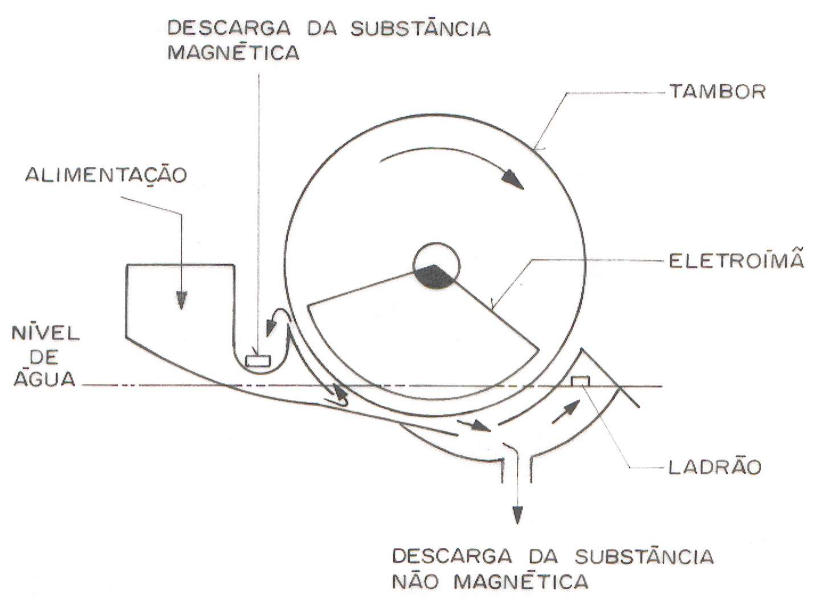
O tambor deve operar com rotação inversa, sendo a substância magnética atraída pela superfície do mesmo e imediatamente descarregada na saída próxima à caixa de alimentação. As condições da descarga da substância não magnética são as mesmas da operação concorrente.

Figura 4 – Operação Concorrente Figura 5 – Operação Contracorrente

  - Ajustar a posição do eletroímã para o modo de operação determinado:
  - Ajustar os vãos, modificando a posição do tambor.
  - Verificar manualmente o movimento de rotação do tambor.
  - Verificar a posição do raspador e ajustá-lo quando necessário.
  - Ligar o painel de controle à rede elétrica e ao equipamento. Antes de ligar, verificar se a voltagem da rede é 100V.
  - É aconselhável preparar o equipamento para facilitar o início da operação com carga. Com esta finalidade regular o equipamento nas condições aproximadas de operação, carregando-o somente com água.
Simultaneamente, verificar os funcionamentos mecânicos e elétricos. Este preparativo é comumente denominado operação sem carga.
    - Ligar a chave de alimentação elétrica e verificar se a lâmpada piloto acende.
    - Pressionar o botão de acionamento do tambor de acordo com o modo de operação determinado.
    - Ajustar a velocidade de rotação do tambor.
    - Alimentar o equipamento com quantidade adequada de água.
    - Ajustar a vazão pelo ladrão num valor aproximado para manter o nível de água.
    - Ajustar a vazão do chuveiro.
    - Ajustar a intensidade do campo magnético num valor pré determinado.
  - Alimentar o material e regular novamente as condições, dependendo da separação (operação com carga).
  - Para terminar o processo de separação:
    - Cessar a alimentação do material.
    - Continuar a operação alimentando água continuamente por algum tempo para limpar o tanque o máximo possível.
    - Posicionar em zero o regulador da intensidade magnética.
    - Parar a rotação do tambor.
    - Desligar a chave de alimentação elétrica.
    - Limpar o tanque para recuperar o material restante e juntá-lo com a substância não magnética.

- DEVEM SER RIGOROSAMENTE OBSERVADAS AS SEGUINTES RECOMENDAÇÕES, DURANTE O PROCESSO DE SEPARAÇÃO MAGNÉTICA

  - Nunca ultrapassar 115V DC no circuito do eletroímã ao ajustar a intensidade no campo magnético.
  - A limpeza do equipamento deverá ser feita antes e após cada serviço, de modo completo e perfeito. Deve-se verificar também se equipamento está limpo entre o tambor e o fundo do tanque.
Para limpar o equipamento, basta lavá-lo com água. Caso este procedimento não seja suficiente, pode-se retirar a tampa lateral de acrílico para facilitar a limpeza.

- INSTRUÇÕES DE MANUTENÇÃO

  - Eletroímã: deve estar imerso em quantidade adequada de óleo isolante. Usar óleo isolante para transformador Texaco número 55 ou similar. Para que o eletroímã fique imerso, deve-se encher o tambor exatamente até a metade.
Verificar o nível de óleo girando o tambor para que um dos plugues para óleo isolante fique na posição mais alta. Retirar o plugue. Girar lentamente o tambor, observando o momento em que o óleo quase começa a sair. Quando isto ocorrer, a posição do plugue corresponderá ao nível de óleo. Quando necessário, adicionar mais óleo.
  - Redutor: é constituído de dois estágios. O primeiro permite ajustar a velocidade através da manivela. A lubrificação deste estágio deve ser feita com óleo ISO VG 32. O nível de óleo deve ser verificado através do visor, devendo estar no centro do mesmo ( o volume do óleo é de aproximadamente 0,25 l).
O óleo deve ser trocado após as primeiras 100 e 500 horas de utilização. Depois a troca deve ser feita a cada 1000 horas.
Já para a lubrificação do segundo estágio utiliza-se graxa. Por ser do tipo selado não é necessário que a graxa seja trocada.
  - Corrente e engrenagens: a tensão da corrente deve ser mantida de modo que possua pequena folga, a qual pode ser verificada pressionando-se suavemente a corrente com o dedo.
A tensão deve ser verificada num intervalo de 3 a 4 meses e também sempre que a distância entre as duas engrenagens for modificada. Para ajustar a tensão, deve-se deslocar o conjunto motor/redutor. Se a folga ainda for grande, mesmo após o deslocamento máximo, deve-se retirar um elo da corrente.
Adicionar graxa na corrente quando necessário, tomando o cuidado de lavar a corrente e engrenagens ante de colocar a graxa.
  - O nível de água e a vazão adequada pelo ladrão são mantidos através da válvula de aperto. Fechando-se a válvula de aperto aumenta-se a vazão pelo ladrão e vice-versa.
  - Verificar se há algum tipo de imperfeição na blindagem do tambor que possibilite vazamento de óleo isolante ou entrada de água. Caso exista este risco, deve-se substituir o tambor para não danificar o eletroímã. O julgamento deve sempre ser feito a favor da segurança.
  - Ajuste da posição do eletroímã: A posição do eletroímã é indicada por uma marca pintada na extremidade do eixo. Deve ser determinada para obter-se boa separação.
O ajuste da posição do eletroímã é feito afrouxando-se a trava do eixo em cada uma das extremidades, girando-se o conjunto eixo/eletroímã até a posição desejada e apertando-se a trava novamente.
  - Ajuste da posição do tambor: Pode-se ajustar a posição do tambor longitudinalmente e verticalmente através dos parafusos localizados nos dois lados do tambor.

O vão do fluxo de alimentação deve ser suficiente para permitir o escoamento do material. O vão do fluxo concentrado permite controlar o desaguamento do mesmo. A medida que o restringe, o concentrado sai menos úmido. Por outro lado, quando demasiadamente fechado, resulta em perda da substância magnética.
  - Ajuste do movimento de rotação do tambor: Após ajustar a posição do tambor e antes de acioná-lo via motor, deve-se acioná-lo manualmente através do acoplamento entre o motor e o redutor para certificar-se de que o mesmo encontra-se totalmente desimpedido.
  - Ajuste do raspador de borracha: o raspador deve tocar suavemente no tambor. Pode-se ajustá-lo afrouxando-se os parafusos tipo borboleta.
  - Ajuste da velocidade de rotação do tambor: O ajuste da velocidade de rotação do tambor deve ser executada com o motor em funcionamento, através da manivela localizada no redutor.
Para medir a velocidade, utilizar o tacômetro do separador magnético a seco. A velocidade de rotação deve ser escolhida de modo a obter-se uma boa recuperação.
  - Ajuste da vazão do chuveiro para recuperação do concentrado: deve ser ajustada através do registro de água existente no chuveiro.
  - Ajuste da intensidade do campo magnético: pode ser ajustada através do regulador de intensidade magnética. O voltímetro e o amperímetro do circuito eletromagnético servem para controlar a operação.

